Currículum Vitae
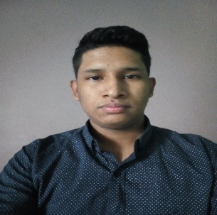
Anthony Leonardo Hernández Romero

Fecha de nacimiento: 13 de mayo 1998
Dirección: Barrio San Blas
Teléfono: (+504) 3186-2561
Correo electrónico: leohra367@gmail.com

OBJETIVOS
Formar parte de un equipo de trabajo y consolidarme profesionalmente en una empresa donde los logros personales y el desempeño sean reconocidos, además de permitir oportunidades de desarrollo personal y profesional.

FORMACIÓN ACADÉMICA
- Instituto Cultura Nacional
Título: Bachillerato técnico profesional en informática
Tegucigalpa M.D.C. - 2017

- Universidad José Cecilio del Valle
Carrera: Licenciatura Administración de Empresas Turísticas
(En cursó)

EXPERIENCIA
Práctica Profesional:
Soporte Técnico - Bac Credomatic
2/10/2017 - 1/11/2017
- Instalación y Mantenimiento de Computadoras • Mantenimiento de toda la documentación pertinente de los inventarios • Instalación de cableados.

HABILIDADES
• TRABAJO EN EQUIPO • ORGANIZADO • PROACTIVO • DISCRECIÓN • MANEJO DE HERRAMIENTAS DIGITALES • CAPACIDAD PARA ADAPTARME A LOS CAMBIOS.

REFERENCIA
- Alexander Enrique Vilorio Molina
Cargo: Ejecutivo de ventas
Empresa: Plastimas
Cel. 3280-1851
- Leydy Xiomara Amador Zelaya
Cargo: Coordinadora de agencia
Empresa: BAC
Cel.9906-3124
- Eddy Antonio Arbizu Hernández
Cargo: Sub-Gerente de mantenimiento
Aerolínea: LANHSA
Cel.9437-9054

